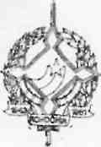
GOVERNO DO ESTADO DE RONDÔNIA
GOVERNADORIA

DECRETO N. 1503 de 05 de setembro de 1983.

0 GOVERNADOR DO ESTADO DE RONDÔNIA usando das atribuições que lhe confere a Lei Complementar n9 041, de 22 de dezembro de 1 981, RESOLVE:

Jorge Teixeira de Oliveira
Governador
Excluir o servidor HUMBERTO DE MORAES VASCON CELOS, Secretário de Estado da Segurança Pública, do Decreto nº 1.421, de 24 de agosto de 1983, tendo em vista o mesmo ter deixado de se deslocar, em virtude de ter que acompanhar o Governador do Estado pela BR-364 até o vale do Guaporé.

